CELOROČNÍ PROGRAM

PLÁN VÝCHOVNĚ VZDĚLÁVACÍ PRÁCE V NAŠÍ MŠ
PRO ŠKOLNÍ ROK 2023/2024

Plán výchovně vzdělávací práce vychází z RÁMCOVÉHO VZDĚLÁVACÍHO PROGRAMU pro předškolní vzdělávání.

Vzdělávací obsah tohoto plánu bude rozpracován v třídních vzdělávacích programech do 5 základních oblastí, aby mohly být v průběhu školního roku vytvářeny a naplňovány klíčové kompetence/schopnosti/výstupy dosažitelné v předškolním vzdělávání.

Základní oblasti:
- DÍTĚ A JEHO TĚLO
- DÍTĚ A JEHO PSYCHIKA
- DÍTĚ A TEN DRUHÝ
- DÍTĚ A SPOLEČNOST
- DÍTĚ A SVĚT.

Klíčové kompetence:
- KOMPETENCE K UČENÍ
- KOMPETENCE K ŘEŠENÍ PROBLÉMU
- KOMPETENCE KOMUNIKATIVNÍ
- KOMPETENCE SOCIÁLNÍ A PERSONÁLNÍ
- KOMPETENCE ČINNOSTÍ A OBČANSKÉ.

Cílem školního vzdělávacího programu je umožnit dítěti vnímat svět v přirozených souvislostech a získat tak reálný pohled na svět, který vidíme, ale i na ten, který je nám vzdálený či jej smysly vnímat (prozatím) nelze. Cílem je také výchova k ohleduplnosti vůči přírodě (planetě Zemi), její poznávání, chápání, respektování i její aktivní ochrana.

Program je zpracován do 10ti integrovaných bloků, jejichž součástí je několik podtémat. Podtémata jsou obsahově široká a umožňují každému pedagogovi pracovat samostatně a podle svého uvážení. Program umožňuje tematickou nabídku rozšiřovat a obohacovat o další nápady nejen všech zaměstnanců MŠ, ale všech dalších účastníků výchovně vzdělávacího procesu – dětí, rodičů, prarodičů.
Posláním MŠ je umožnit dětem prožitkové učení, které zapojí nejen všechny dětské smysly, ale i jejich představivost, kreativitu a citlivost.

Proto klademe velký důraz na:
- Smyslové vnímání
- Prožitkové učení a posilování dětské zvídavosti
- Uplatňování hry jako hlavní vzdělávací metody
- Aktivní účast dítěte na činnostech a hrách
- Tvořivost pedagoga
- Spoluúčast rodiny, která spolu se zaměstnanci školy zajišťuje pohodovou atmosféru, navozující klima důvěry mezi školou, rodiči, prarodiči a dětmi.
Přehled integrovaných bloků

VZHŮRU KE HVĚZDÁM
aneb

NAŠE ZEMĚ MALIČKÁ VE VESMÍRU KULIČKA

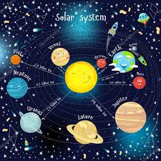

Planeta Země je náš společný domov. Ve vesmíru je to jen nepatrná a nevýznamná kulička, taková „skvrnka kamení“ pohybující se v obrovském nekonečném prostoru. Pro nás je ale obrovská a také moc a moc důležitá. Je to pro nás místo, kde můžeme žít. Každý někde bydlí. Lidé v domech, zvířátka v lese, ryby ve vodě. Ale naším společným prostorem je velká Matka - planeta Země, NÁŠ DOMOV. Na Zemi jsou kontinenty, moře, pouště, hory, louky, pole, lesy, potoky, řeky... Žijí zde různí lidé a zvířata a rostou zde rozmanité rostliny.
Naše planeta je překrásná, všichni ji musíme chránit a starat se o ni. Bez ní bychom tu nebyli…

K přiblížení tohoto mimořádně zajímavého tématu použijeme nejen rozličné pomůcky, hry, knihy a encyklopedie, ale i kanál Youtube (např. promítání na pokračování seriálu PAXI – krátké příběhy o vesmíru pro děti, záběry z Hubbleova vesmírného dalekohledu; záznam přistání astronautů na Měsíci; podíváme se, jak vypadají souhvězdí apod.). Starší děti navštíví Planetárium a Štefánikovu hvězdárnu na Petříně.

Téma se promítne do výtvarných, pracovních, hudebních i pohybových činností v průběhu celého školního roku, ale i do divadel, společných akcí, slavnostních dní, exkurzí, besed.
Tím se nenásilně rozvíjí samostatnost dítěte, jeho zdravé sebevědomí a také vede k uvědomění si zodpovědnosti dítěte za své chování a jednání.

Budeme také pokračovat v tématu VÝCHOVA KE CTNOSTEM.
ZÁŘÍ - ŠKOLA VOLÁ ZAS…
Tento měsíc je pro nové děti především adaptačním obdobím. Vhodnou organizací a laskavým přístupem jim usnadňujeme vstup do mateřské školy. Dítě navazuje kontakty se svými vrstevníky, vzájemně se s nimi poznává a rozvíjí své komunikativní dovednosti. Upevňuje si návyky sebeobsluhy, hygienické návyky při stolování. Starší děti-sovičky si uvědomují přechodem do budovy ZŠ, že už jsou velkými školáčky, co vše už se naučily ve školce u lesa.
Seznamujeme se s přicházejícím ročním obdobím - podzimem.
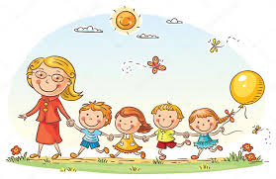

NAVRHOVANÉ TEMATICKÉ BLOKY:
- Já už jsem ve školce/u soviček – seznamování se s novým prostředím – orientace ve školce i v blízkém okolí
- Kamarád, kamarád, to je ten, koho mám rád – navazování kamarádských vztahů
- Pravidla radostného soužití - seznamování s pravidly, malování piktogramu, dodržování naší dohody o laskavém a vstřícném soužití
- Podzim klepe na dveře ve strakaté zástěře – základní barvy podzimu

PLANETA ZEMĚ - NÁŠ SPOLEČNÝ DOMOV
- Jak to všechno začalo - vznik Země.
- Naše planeta ve sluneční soustavě. Je to náš domov – jaký?
- Tvář Země - modrá planeta (proč se jí říká modrá), co všechno najdeme na naší krásné planetě
- Světadíly (zákl. charakteristika), glóbus, mapa světa.
ŘÍJEN PODZIMNÍ JE ČAS…
Přišel podzim a děti se seznamují s jevy, změnami a činnostmi, které souvisejí s podzimní přírodou (odlet ptáků, změny počasí, práce na poli, opadávání listí). Děti si rozvíjejí pracovní dovednosti a představivost při hře a tvoření z přírodnin, objevují podmínky života některých volně žijících zvířat a krásu proměn přírody.

NAVRHOVANÉ TEMATICKÉ BLOKY:
- Vyletěl si pyšný drak, vyletěl si do oblak – charakteristické znaky podzimu, počasí, písně, básně o podzimu, kteří ptáci odlétli do teplých krajů
- Štětec, barev paleta, letí se mnou do světa – barvy podzimu doplňkové
- Na poli, na zahradě, v lese
- sběr ovoce (barva, tvar, chuť, vůně), ovocné jednohubky
- zelenina (kde se používá, určit dle chuti)
- z přírodnin vyrábět panáčky a jiné ozdoby (sběr kaštanů, žaludů, šípků)
- plody lesa (houby, trnky a jich využití)
- pozorování přírody a sběr a následné sušení listí (frotáž)
- míň – málo/víc, malý/ menší/nejmenší - stupňování přídavných jmen
- Peč se, peč se, bramboro, ať je tady veselo aneb bramborový týden
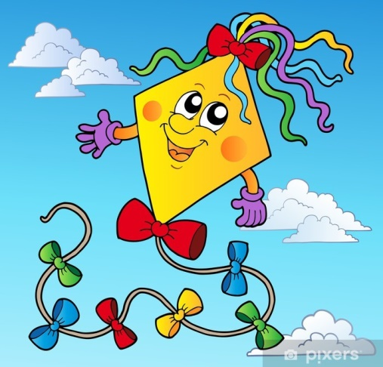

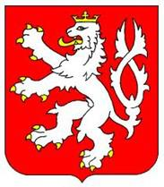
A/ Den české státnosti (sovičky)
výlet na Hrad, prezidentská vlajka, státní symboly
B / Svatováclavská slavnost
význam svátku, návštěva suchdolské kapličky,
pečení svatováclavských koláčů
C / Výtvarná soutěž o nejlepšího
draka (starší děti) – DRAKIÁDA
pouštění draka – ach, umět tak létat!

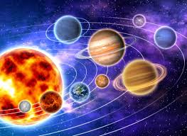

SLUNCE A SLUNEČNÍ SOUSTAVA
- Bez Slunce by nebyl život. Proč?
- Proč Slunce tolik svítí a hřeje?
- Slunce – naše nejbližší hvězda
- Jak Slunce „nechodí“ - střídání
ročních období, den/noc
-Chodí Australané po hlavě?

LISTOPAD - SPÍ ZAHRÁDKA…
Zahrádka šla spát, příroda odpočívá a my máme tedy čas se starat více o sebe a své zdraví, ať už v oblasti zdravé výživy, péče o zuby či pitného režimu. Děti se seznámí s lidským tělem, jeho částmi a také se naučí, jak o něj pečovat (procházky, cvičení, otužování, oblékání, nemoci). Dozví se, jak a nač používáme smysly a k čemu je můžeme využít.

NAVRHOVANÉ TEMATICKÉ BLOKY:
1. Sv. Martin přijíždí k nám (oslava sv. Martina) – v čem je symbolika sv.Martina výroba lampionů, písničky, pečení martinských rohlíčků
2. Vidím, slyším, čenichám, oči, uši i nos mám – tělo a jeho smysly, nemoci, bacily, v zdravém těla zdravý duch -životospráva

D/ přespání ve školce - hledání pokladu sv. Martina v lese – zkouška odvahy, spolupráce ve skupině

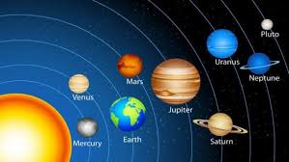
SLUNCE A SLUNEČNÍ SOUSTAVA (pokračování – naši vesmírní sourozenci)
- Sluneční soustava jako součást Mléčné dráhy (střed tvoří Slunce, okolo obíhají jednotlivé planety).
- Jak planety dostaly svá jména: od Merkuru k Neptunu
- Pozorování podzimní oblohy okem, případně dalekohledem (sv. Martin – pozorování večerní oblohy, pokud nám bude přát počasí)

PROSINEC JE POHÁDKA…
Děti prožívají velmi krásné a emotivní období. Nastala zima, čas adventu, mikulášské nadílky, vánočního rozjímání a vymýšlení dárečků pro kamarády. Nebudou chybět vánoční příběhy, pohádky, objevování lidových zvyků, výtvarná a pracovní tvoření, zpěv koled a písní se zimní tematikou. Společně vytvoříme krásné vánoční prostředí ve třídách a interiéru naší školky.

NAVRHOVANÉ TEMATICKÉ BLOKY:
- Zima už nám začíná, čerti lezou z komína aneb Mikuláš ztratil plášť – návštěva sv. Mikuláše, anděla a čertisek, prožití lidových zvyků, nácvik básní, písní, výtvarné ztvárnění
- Těšíme se na Vánoce - besídka, zdobení stromečku, výzdoba MŠ, výroba dárků

ANDĚLSKÉ POHÁDKY
  - Andělé, naši pomocníci a ochránci, nositelé těch nejlepších (jakých) vlastností. Jak asi vypadají? Proč je nevidíme?
  - Jak s nimi můžeme navázat kontakt?
  - Betlémská hvězda (kometa) – její příběh.

LEDEN NA RAMPOUCHY HRÁL…
Dny jsou krátké, ráno vstáváme ještě za tmy a brzy se stmívá. Kdopak nás v tento čas nejvíc potřebuje? No přece zvířátka v lese, ptáčci, kteří u nás na zimu zůstali a neodletěli do teplých krajin. Nemají co jíst, tak si pro ně musíme připravit něco na zub. Všude je bílo (snad), tak si užíváme sněhové peřiny a zahříváme se zimními sporty.

NAVRHOVANÉ TEMATICKÉ BLOKY:
- Šťastný nový rok + Tři králové – probereme téma času (rok, den, hodina, minuta, vteřina; měření času - využití budíku, druhy a výroba hodin, procítíme, jak dlouhá je minuta či vteřina, co znamená - Přijdu za chvilku)
- Pro zvířátka myslivec chystá plný krmelec aneb zima v lese – stromy, lesní zvířátka, krmení, stopy ve sněhu, eko program
- Vrabci, zvonky, sýkorky přilétli k nám na dvorky – péče o ptáčky na krmítku, eko program
- První kouli, druhou, třetí ze sněhu si koulí děti – zimní sporty

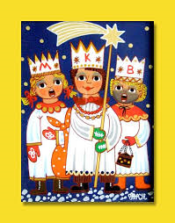
E/ TŘÍKRÁLOVÝ PRŮVOD

Povíme si a zahrajeme příběh tří králů. Co znamenají jejich jména, jaké poklady nesli Ježíškovi. Naučíme se píseň tří králů.
Projdeme se po školce, budeme zpívat píseň o třech králích a označíme si dveře K+M+B 2024 = požehnání domu – co to znamená.

HVĚZDY, SOUHVĚZDÍ A MĚSÍC
  - Začínáme používat vesmírný kalendář pro rok 2024
  - Nejznámější souhvězdí (pojmenování podle bájí a pověstí).
  - Co jsou hvězdy (žhavá tělesa, žijí v párech). Kolik jich asi je?
  - Čím a kde nejlépe pozorujeme hvězdnou oblohu?
  - Příběh komety – četba, promítání, Planetárium

ÚNOR POSUNE DEN DÁL…
Celá krajina je pod sněhem(doufáme), děti pozorují počasí a jeho proměny. Provádějí různé pokusy se sněhem a ledem. Jsou zvědavé, zda je sníh čistý či špinavý a co všechno se z něj dá vytvořit. Neméně důležité je také oblečení, aby nás nenavštívila babka Chřipka.
Radost nám přinese veselý svátek – masopust. Vzpomeneme si, co naši rodiče dělají a připomeneme si, co a jak se dělalo v minulosti (stará řemesla). Doplníme informace i pohybem a tanečky (Šili, šili, ševci boty).

NAVRHOVANÉ TEMATICKÉ BLOKY:
- Kamarádka čepice, nebojí se vánice – druhy oblečení v různých ročních obdobích
- Ten dělá to a ten zas tohle aneb hádej, kdo jsem? Druhy povolání – co dělá moje maminka, tatínek - pantomima
- Dnes je svátek, velký bál, děti mají karneval aneb masopust – zvyky, výroba masek, masopustní průvod s harmonikářem

F/ MASOPUSTNÍ PRŮVOD MASEK Suchdolem

HVĚZDY, SOUHVĚZDÍ A MĚSÍC (pokračování)
  - Měsíc - Luna, stálý průvodce Země a náš nejbližší soused.
  - Proměny Měsíce (mění svou tvář - dorůstá a couvá, úplněk, jeho vliv na oceány, sám od sebe nesvítí, kdo mu tedy pomáhá, co je zatmění).
  - Jak to vypadá na Měsíci? Jak se pohybuje člověk na Měsíci.
  - Lunochod – měsíční vozidlo. Je možný život na Měsíci? Proč ne?
  - Promítání – 55. roků od přistání člověka na Měsíci (20.7.1969)

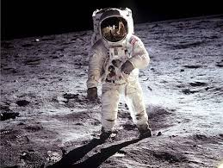

BŘEZEN TRÁVU TLAČÍ VZHŮRU…
V měsíci březnu začíná jaro. Je to čas zrození nového života Zvířátka přivádějí na svět mláďata, začínají kvést stromy, tráva po dlouhé zimě zelená a rostliny září všemi barvami. Jaro je také čas lidových tradic a zvyků, které si připomeneme. Těšit se můžeme na delší výlety do přírody, kde budeme přírodu - život vnímat a chránit.

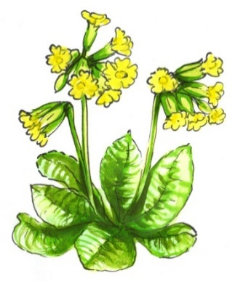

NAVRHOVANÉ TEMATICKÉ BLOKY:
- Petrklíč, petrklíč, zima už je pryč – charakteristické znaky jara, stromy, květy, kteří ptáčci přilétají
- Kniha, můj nejlepší kamarád aneb MALÝ,VELKÝ ČTENÁŘ – druhy knih, kdo tvoří knihu, jak se s knihou zachází, exkurze do knihovny
- Kdo to pípá, štěká, mňouká – domácí zvířata a mláďata
- Zimo, zimo, táhni pryč – loučení se zimou, proč je pro nás a přírodu užitečná; kde je zima pořád, kam nezavítá (opakování - světadíly Arktida, Antarktida, Grónsko – největší ostrov světa)
- Hola, hola, škola volá aneb půjdu k zápisu – co všechno už umím (příprava na zápis) - sovičky (průběžně)

G/ ROZLOUČENÍ S PANÍ ZIMOU – Vynášení Morany- Únětický potok

ZNAMENÍ ZVĚROKRUHU – ZVÍŘETNÍKOVÁ SOUHVĚZDÍ
- Co vidíme na obloze? Souhvězdí Velký vůz, Orion, Kassiopeia, hvězdy Venuše, Polárka, Sirius. Jaké je tvoje znamení?
- Jaká povaha se v něm skrývá?

DUBEN BARVÍ STROMŮM KŮRU…
Duben je symbolem kvetoucích rostlin a významného křesťanského svátku - Velikonoc. Připomeneme si velikonoční tradice a zvyky. Duben je také měsícem bezpečnosti – zaměříme se na prevenci úrazů, správné chování na silnici, na chodníku, v lese, na louce apod. Velkou událostí bude i „slet čarodějnic“. Užijeme si jí spolu s rodiči na školní zahradě.

NAVRHOVANÉ TEMATICKÉ BLOKY:
- Kropenatá slepičko, snes nám zlaté vajíčko aneb přicházejí svátky jara VELIKONOCE – příběh Ježíše, hledání velikonočních vajíček
- Ježibaby kamarádky krouží vzduchem tam a zpátky – sabat, vlastnosti čarodějnic a čarodějek, jejich pomocníci, léčivé bylinky
- Červená, žlutá, zelená, co to asi znamená - dopravní prostředky, dopravní předpisy, značky, semafor, jak dodržujeme bezpečnost (nejen na ulici – hry, sport, cizí osoby…)
- Kdo nás chrání, kdo nám pomáhá - Policie, MP, hasiči - návštěva hasičské zbrojnice, setkání s hasiči, městským policistou (obhlídky aut, uniforma, povinnosti)

H/ POMLÁZKA OD VELIKONOČNÍHO ZAJÍČKA
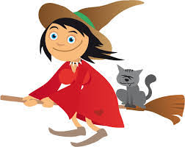
I/ ČARODĚJNICKÝ REJ – vaření kouzelného lektvaru, zaklínadla, čarování - čarodějnický rej na zahradě, soutěž o nejkrásnější masku

CESTOVÁNÍ VESMÍREM aneb VZHŮRU KE HVĚZDÁM
- Dopravní prostředek pro cesty vesmírem k planetám, ke hvězdám
- Kdo je to kosmonaut, astronaut (co nosí na sobě, když je v kosmu; jak se žije v raketě; budoucnost vzdálených letů ke hvězdám)

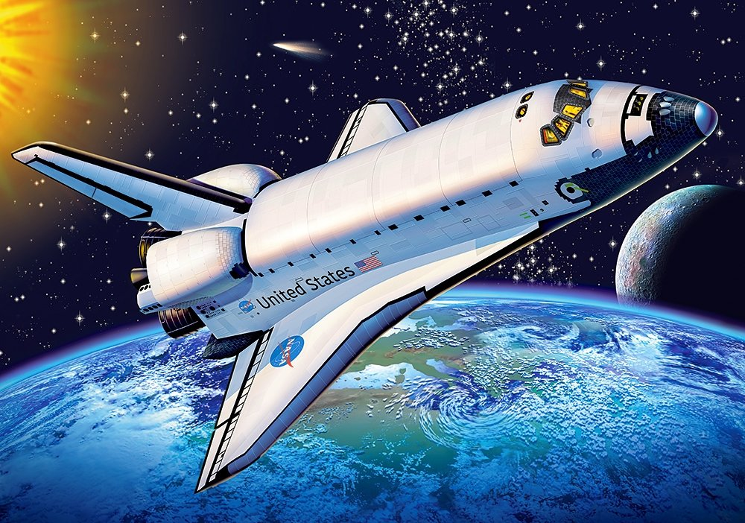

- Kdo byl první ve vesmíru? Jaké vlastnosti a znalosti musí kosmonaut mít? Promítání – Lajka, J.A. Gagarin, V.Těreškovová, L. Armstrong

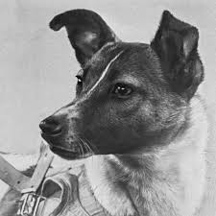

- Dá se žít na jiných planetách? Co k žití člověk potřebuje?

KVĚTEN BAREVNÝ MÁ FRÁČEK…
Měsíc květen se symbolem lásky. Máme rádi svoji maminku a tatínka, povídáme si o rodině a o tom, jak jsou pro nás důležití. Pozorujeme různé typy domů, ve kterých bydlíme a poznáváme zajímavá místa v obci. Zahrajeme si na malého zahradníka a zasejeme si do záhonků semínka, dozvíme se, co všechno můžeme na zahrádce pěstovat. A jak je důležitý hmyz pro naši úrodu na zahrádce, na poli, v lese.

NAVRHOVANÉ TEMATICKÉ BLOKY:
- Počkej, mamko, chviličku, dám to sladkou hubičku aneb naše rodina - struktura rodiny, jaká je moje maminka
- Moje město, místo, kde bydlím – poznat důležité budovy (Hrad, Petřín, Národní muzeum, Karlův most, Staroměstské a Václavské náměstí)
Vím, co se kde nachází – vědět, kde co je (pošta, lékárna, knihovna, VŠZ, radnice, škola…, znát jejich význam, důležitost)
- Šel zahradník do zahrady… - copak nám vyroste z těch semínek?
- Včelí rodina – rozvoj schopnosti vážit si života ve všech jeho formách, užitečnost malých stvoření (druhy hmyzu) pro člověka, přírodu, Zemi.
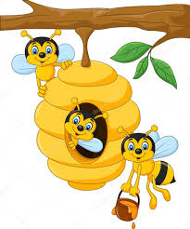
J/ VÝLET ZA VČELIČKAMI

UFO, UFOUNI, MIMOZEMŠŤANÉ
- Jsme ve vesmíru sami? Nebylo by to plýtvání místem?
- Jak by mohli mimozemšťané vypadat?
- Dopravní prostředky mimozemšťanů.
- Andělé jako nejkrásnější a nejhodnější „mimozemšťané“.

ČERVEN ZPĚVAVÝ JE PTÁČEK…
Začíná léto, děti prožívají radost z příjemného počasí, možnosti pobývat co nejvíce venku, na zahradě. Zopakujeme si, co jsme se za celý školní rok naučili a řekněme si, na co se těšíme o prázdninách.

NAVRHOVANÉ TEMATICKÉ BLOKY:
- Hřej, sluníčko, hřej – země, oheň, voda, vzduch - 4 živly podstatné pro náš život aneb dobrý sluha, zlý pán, život v rovnováze
- Toto letí, toto letí, už je tady svátek dětí – karneval na zahradě
- Běhám s míčem po hřišti, soupeř bledne závistí aneb letní sporty – suchdolská olympiáda (rozvoj pohybových dovedností)
- Vlny a vlnky okolo tebe, rybník je plný modrého nebe – voda je nositelka života, kdo žije v rybníce, v řece, v moři;
Prázdninové radovánky – téma červencového prázdninového provozu MŠ
K/ Škola v přírodě (cyklistická do Pístiny u Stráže nad Nežárkou)
L/ PASOVÁNÍ NA PRVŇÁČKY - rozloučení se sovičkami
M/ ZAHRADNÍ SLAVNOST - rozloučení se školním rokem
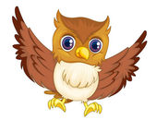

SHRNUTÍ CELOROČNÍHO TÉMATU O VESMÍRU
V PROGRAMU ŠVP a ZAHRADNÍ SLAVNOSTI.

Tento výchovně vzdělávací plán je pouze rámcový a lze jej obměňovat.
Těšíme se na podněty, nápady a spolupráci s rodiči.

Každá třída si vytváří svoji modifikaci –
TŘÍDNÍ VZDĚLÁVACÍ PROGRAM.
Samozřejmě budeme naslouchat i přání dětí

